技术交底书 保密文档

专利提案技术交底书（结构类）

发明名称： | 一种具有双侧双单向阀与独立过冷支路的可变流路换热器
技术问题联系人、电话、邮箱： | 李志锋、15813695008、lizf@cei1958.com
是否需要抄送 | wangd@cei1958.com

注意事项：
- 表格内的信息请务必填写清楚详实，方便代理师及时与发明人取得联系以及官文的接收；
- 形成理论上可实施的技术方案即可提交专利申请；
- 提交专利申请至国知局前确保未向外界公开（包括但不限于产品公开、展会公开、公众号公开等方式、不能在先进行论文投稿）；
- 关于图片：（见附页）使用黑白线条进行框图说明、非必要全部使用中文描述、图片清晰，避免彩色、区分变量避免使用不同颜色进行区分、结构类图片建议使用线条图；
- 其他特殊事项需要说明的，请及时告诉对接商务人员和代理师。

正文内容：（以下示例只为参考，将技术内容阐述清楚为原则，尽可能地揭露技术内容）
- 技术背景

1、现有技术：（介绍本发明创造的技术背景，例如现阶段他人的类似技术）

空调器冷暖机型换热器需要冷暖双向切换工作，制冷工况作为冷凝器时，需要获得 5～8℃合理过冷度，过冷度过高、过冷流程过长会增大液态管路压降，提升压缩机耗功，反而降低整机能效；制热工况作为蒸发器时，需要大流通面积降低气液两相管路压降，改善多支路分流不均、局部干烧问题。

2、术语解释：（缩写解释、专业术语解释等）

可变分流换热器：

制冷制热工况可自动切换冷媒流通支路数量、满足换热量需求。

专用过冷支路：

独立单独设置、仅用于纯液态冷媒深度冷却的换热管路，管路长度独立设计，规避过冷段过长问题。

无源压差切换：

无电磁阀、电控信号，依靠系统冷媒高低压差驱动单向阀开启与关闭流路。

双侧双单向阀：

无压差情况下，冷媒只能往两端流向。

N+1：

N 为≥2 正整数，当制冷模式时，N代表换热支路数量，1为过冷支路；当制热模式时，N+1则代表换热支路总数量。

3、论文文献和专利检索:（与本发明比较接近的现有技术：如有，可以提供论文/专利检索到的相似文件）

CN202310331601.X一种可变流路形式的蒸发器及热泵系统

CN202410485692.7一种可变流路装置

- 现有技术的缺点及本方案要解决的技术问题

（评价现有技术缺点并阐述本方案要解决的技术问题，提供本方案具体应用的技术场景）

克服传统两路过冷、分配器内换向两类可变流路换热器过冷段偏长、液态压降高、过冷度高问题；本发明提供一种具有双侧双单向阀与独立过冷支路的可变流路换热器，设置唯一专用过冷支路，过冷流程长度独立匹配、无冗余管路；制冷、制热主支路均为并联布局，换热器无内隔板，依靠双侧双单向阀和单向阀压差无源切换，冷媒流向与阀体流向一致时导通，反之截止的特性，实现制冷模式并联主支路冷凝 + 独立过冷，实现制热模式全域并联蒸发。

- 本发明技术方案的详细阐述

1、简要描述技术方案和技术效果

一种具有双侧双单向阀与独立过冷支路的可变流路换热器，包括左侧输入管组件（101）、右侧输出管组件（102）、换热器本体（2）；换热器本体内部换热管路分为 N 条主换热支路、1 条专用过冷支路，总计 N+1 条换热管路，制冷、制热模式下 N 条主换热支路均为并联布置，换热器内部不设置分隔隔板；输入管组件（101）配置带双侧双单向阀（1）和过渡管组件（103）；输出管组件（102）配置单向阀（4）与过渡管组件（103）连接；N 条并联主换热支路末端经分配器与304支路和单向阀（4）连通，单独设置1支路承担全部过冷换热，管路长度可独立设计，避免两路共用、分配器内换向带来的长流程过冷段偏长问题。
制冷模式：系统高压推动双侧双单向阀（1）上端阀芯和单向阀（4）关闭，阻断冷媒流向，冷媒同时并联流经全部 N 条主换热支路完成过热降温、气液两相冷凝，全部液态冷媒经输出管组件（102）的第4支路（304）汇入专用过冷支路完成短流程深度冷却，然后从（204）支管流出，并从双侧双单向阀（1）下端阀芯流向过渡管； 制热低压工况：系统低压依次推开单向阀（4）、双侧双单向阀（1）上端阀芯，实现N 条主换热支路与 1 条专用过冷支路全部并联，同步开展蒸发换热。

彻底解决传统换热器过冷段偏长痛点：单独设置唯一专用过冷支路，不采用两路共用过冷结构，不依赖分配器内部换向流路；过冷管路长度独立设计，满足 5～8℃过冷需求，消除冗余管路，大幅降低液态管路压降，压缩机耗功减少，制冷能效提升；
制冷工况 N 条主换热支路同步并联流通，缩短单支路冷媒流程，管路整体压降进一步降低，各支路冷媒流量分配均匀，整机冷凝换热效率显著提升；
制热工况 N+1 条换热管路全域并联，换热流通面积最大化，两相冷媒管路压降大幅降低，改善分流偏流、局部干烧，低温环境制热量提升 2%～4%；
采用冷媒压差无源自驱动切换结构，无需电磁阀、电控信号、适配各类空调器。

2、技术方案详述

[技术方案文字描述，应包括对应的技术细节（如具体的算法、模型、原理、对应要解决的技术问题和达到的有益效果）+附图（如流程图、产品图等可以配合文字说明的图示）。]

文字部分：

(详细阐述技术方案的具体实施步骤，并以完整、严谨逻辑推导阐述每个步骤的有益效果以及与对比文件的差别点。)
本实施结构组成参照图1：换热器本体（2）内部无任何分隔隔板；N 条主换热支路物理并联分布，末端连接输出管组件（102），输出管组件（102）汇流出口对接独立专用过冷支路（304）和单向阀（4）；左侧输入管组件（101）连接换热器本体（2）前端和双侧双单向阀（1），双侧双单向阀（1）和单向阀（4）与过渡管组件（103）连接；双侧双单向阀（1）上端与单向阀（4）导通方向保持一致；过冷支路独立布管，管路长度按需设计，不存在两路共用、分配器内冷媒换向，从根源避免过冷段偏长。
制冷模式工作过程：换热器作为冷凝器使用，压缩机排出高温高压气态冷媒经输入管组件（101）流入换热器本体（2）；系统高压介质压紧双侧双单向阀（1）上端阀芯和单向阀（4），此时阀芯起关闭冷媒流通，两侧旁路通道完全封闭。冷媒同步并联流入 201、202、203 对应的三条主换热支路，同步完成过热降温、气液两相冷凝相变；液态冷媒经输出管组件（102）支管301、302、303流出，并汇入专用过冷支路（304），过冷后从支管（204）流出，经双侧双单向阀（1）下端阀芯进入过渡管组件（103），此时双侧双单向阀（1）下端阀芯与冷媒流向一致，实现下端阀芯导通，可实现 4～6℃过冷度，无冗余管路造成额外压降。对比传统两路过冷、分配器内换向长流路结构，本方案过冷管路总长缩短，液态流动阻力显著下降。
制热模式工作过程：经节流部件(电子膨胀阀或毛细管）节流降压后的低压气液两相冷媒通入右侧输出管组件（102）；低压压差依次推开单向阀（4）、双侧双单向阀（1）上端阀芯，此时阀芯流向与冷媒流向一致，两侧旁路通道全部导通；双侧双单向阀（1）下端阀芯与冷媒流向相反，且阀芯两侧存在压差，此时双侧双单向阀（1）下端阀芯起关闭作用，禁止冷媒流通；冷媒经301、302、303 三条主换热支路与 304 过冷支路全部并联，冷媒均匀分流、同步蒸发，气态冷媒由支路201、202、203、204汇入输入管组件（101），汇总回流至压缩机，有效缓解两相偏流、局部干烧。

图片部分：

图1是本发明换热器整体系统结构图；
图2是本发明制冷工况流路示意图（双侧双单向阀上端截止、下端导通，单项阀截止，N主支路并联，单一支路独立过冷）；
图3是本发明制热工况流路示意图（双侧双单向阀上端导通、下端截止，单向阀导通，N+1支路全域并联）；
图4是换热器本体单独结构示意图；
图5是输入管组件结示意构图；
图6是输出管组件结构示意图；
图7是过度管组件结构示意图；
图8是双侧双单向阀结构示意图；
图9是单向阀结构示意图；
图10是分配器结构示意图。

图例说明：
双侧双单向阀1、换热器本体2、分配器3、单向阀4、输入管组件101、输出管组件102、过度管组件103、输入管支管201～204、输出管支管301～304；

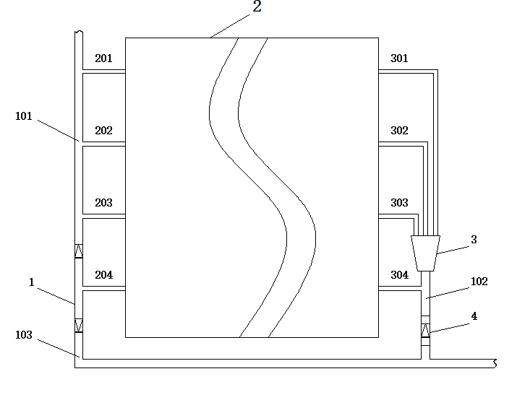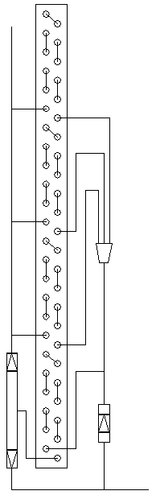
图1
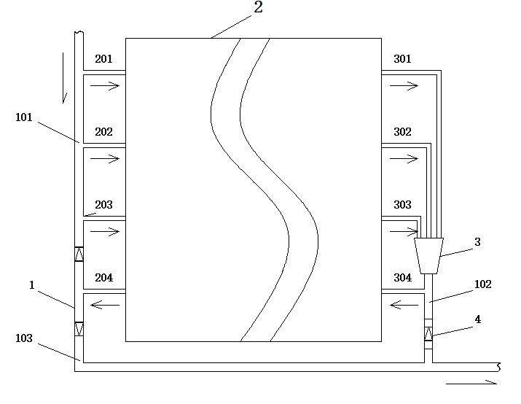
图2

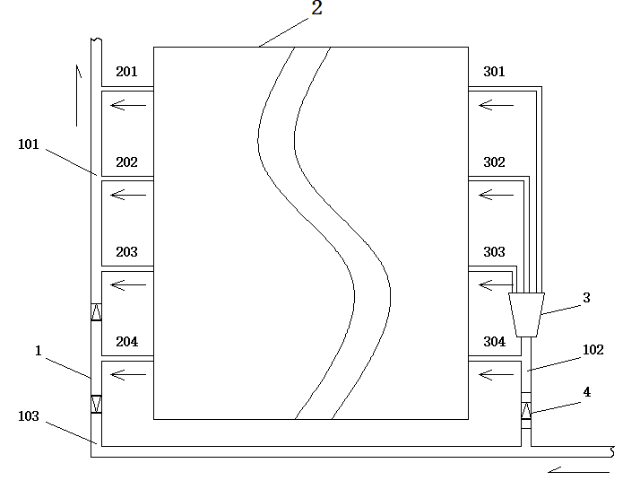
图3
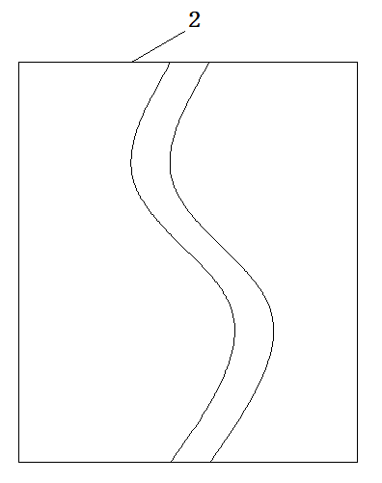
图4
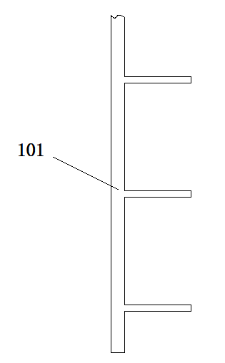
图5
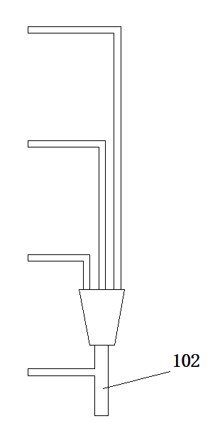
图6

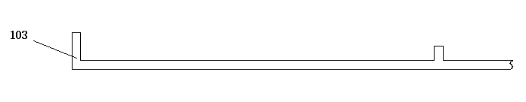
图7
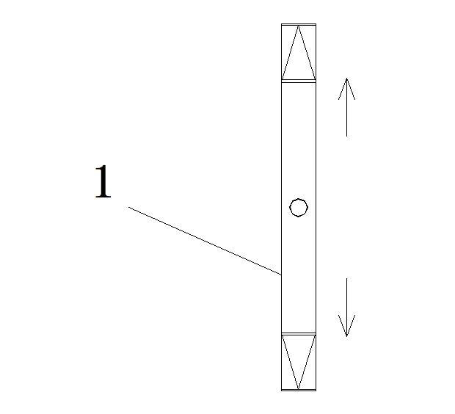
图8

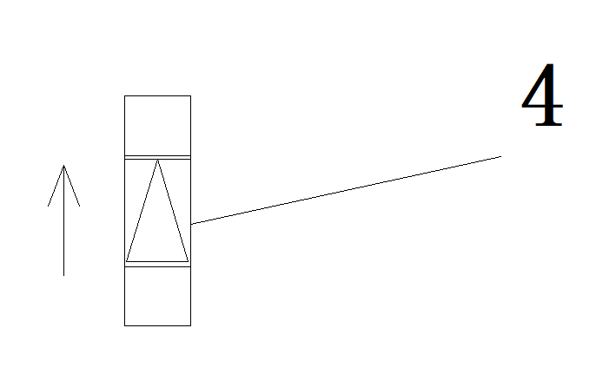
图9
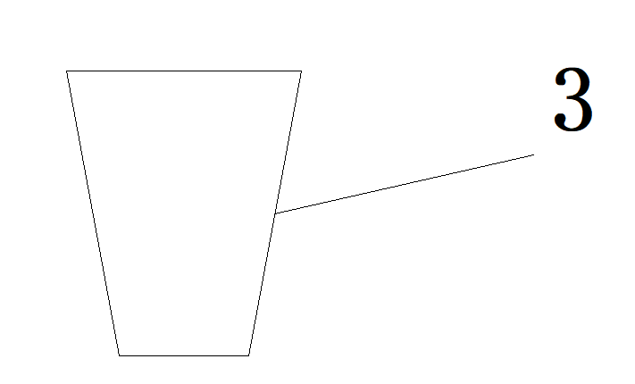
图10

3、跟现有技术的主要区别或者改进点（详述每一改进点以及其有益效果）

- 解决传统换热器过冷段偏长痛点：单独设置唯一专用过冷支路，不采用两路串联结构，不依赖分配器内冷媒换向；过冷管路长度独立设计，可满足 5～8℃过冷需求，消除冗余铜管，大幅降低液态管路压降，压缩机耗功减少，制冷能效提升；
- 制冷模式 N 条主换热支路并联+1支路专用过冷，各并联支路冷媒流量分配均匀，换热量提升2%～3%；
- 制热模式 N+1 条换热支路全域并联，换热流通面积最大化，两相冷媒管路压降大幅降低，改善分流偏流、局部干烧，低温环境制热量提升 2%～4%；
- 其他相关信息

无

